
.
ICS77.160
H70
中华人民共和国国家标准
GB/T ××××—20××

镍钴锰酸锂电化学性能测试
-放电平台容量比率及循环寿命测试方法

Electrochemical performance test of Lithium nickel cobalt manganese oxide
— Test method for discharge plateau capacity ratio and cycle life

（送审稿）

200×-××-××发布
200×-××-××实施

前 言
本标准按照GB/T 1.1-2009给出的规则起草。
本标准由中国有色金属工业协会提出。
本标准由全国有色金属标准化技术委员会（SAC/TC243）归口。
本标准起草单位：济宁市无界科技有限公司
本标准主要起草人:

镍钴锰酸锂电化学性能测试

－放电平台容量比率及循环寿命测试方法

  - 范围
本标准规定了锂离子电池正极活性物质镍钴锰酸锂－放电平台容量比率及循环寿命测试方法。
本标准适用于锂离子电池正极活性物质镍钴锰酸锂。
  - 规范性引用文件
下列文件对于本文件的应用是必不可少的。凡是注日期的引用文件，仅注日期的版本适用于本文件。凡是不注日期的引用文件，其最新版本（包括所有的修改单）适用于本文件。
GB/T 18287 移动电话用锂离子蓄电池及蓄电池组总规范
3 试剂和原料
3.1 镍钴锰酸锂
3.2 石墨负极：D50:12.0μm～20.0μm，首次放电容量≥320.0mAh/g，首次充放电效率≥88.0%。
3.3 锂离子电池隔膜：聚烯烃多孔膜，孔隙率35.0%～60.0%，透气率300s/100mL～700s/100mL，平均孔径≤1.0μm，厚度20.0μm～25.0μm，宽47mm±0.5mm，长720mm±1.0mm。
3.4 锂离子电池电解液：由六氟磷酸锂（LiPF₆）与混合碳酸酯基有机溶剂（碳酸乙烯酯EC、碳酸二甲酯DMC、碳酸甲乙酯EMC体积比1︰1︰1）组成的锂离子电池电解液，水分≤0.002%，游离酸（HF）≤0.005%，电导率（25℃）≥7.0mS/cm。
3.5 炭黑导电剂：D50:30.0nm～50.0nm。
3.6 石墨导电剂：D50:3.0μm～10.0μm。
3.7 聚偏二氟乙烯：简称 PVDF，分子式：( CF₂-CH₂)n，电池级，重均分子量≥50万，旋转粘度≥6000mPa•s，水分≤0.10%。
3.8 N-甲基吡咯烷酮：简称NMP，电池级，纯度≥99.9%，水分≤0.02%。
3.9 羧甲基纤维素钠：简称CMC，高纯度，主含量≥99.5%，分子量65万。
3.10 水溶性粘结剂丁苯橡胶：简称SBR，锂电池专用，固含量35％～52％ ，粘度80mPa•s～400mPa•s，PH 值6.0～7.0。
3.11 去离子水：二级。
3.12 铝箔：厚度16μm～20μm。
3.13 铜箔：厚度10μm～12μm。
3.14 正极极耳（正极端子）：材质为铝，长62.0mm，宽4.0mm，厚0.1mm，带有极耳胶。
3.15 负极极耳（负极端子）：材质为镍，长62.0mm，宽4.0mm，厚0.1mm，带有极耳胶。
3.16 高温胶：长45mm±1.0mm，宽10mm±0.5mm。
3.17 铝塑膜：锂电池专用，厚度120μm～160μm，铝箔厚度30μm～40μm。
3.18 绝缘胶：长42mm±1.0mm。
3.19 氮气：纯度99.9%。
4 仪器设备
4.1 电子天平：量程5000g，精确到0.1g。
4.2 螺旋测微器。
4.3 直尺：材质为不锈钢，量程100cm，精确到0.5mm。
4.4 真空搅拌机。
4.5 锂电池极片涂布机。
4.6 极片冲片机：冲孔模具尺寸Ф50mm～Ф100mm
4.7 裁片机。
4.8 对辊机。
4.9 可调式分条机。
4.10 超声波焊机。
4.11 点焊机。
4.12 卷绕机。
4.13电池平压机。
4.14 铝塑膜热封机。
4.15 惰性气体手套箱：水蒸气、氧气含量均不大于0.0005%。
4.16注液器：20mL。
4.17 烘箱。
4.18 恒温箱。
4.19 锂离子电池电化学性能测试仪。
4.20 软毛刷。
4.21 吸耳球。
4.22 无油真空泵。
5 测试步骤
5.1原料预处理
镍钴锰酸锂（3.1）、石墨负极（3.2）、炭黑导电剂（3.5）、石墨导电剂（3.6）：放入烘箱（4.17），在120℃～150℃温度范围内烘烤干燥6h～8h。
PVDF（3.7）、铝塑膜（3.17）：放入恒温箱（4.18），在80℃～90℃温度范围内烘烤干燥4h～6h。
5.2 正极片制备
5.2.1 称量
称量应在相对湿度≤40.0% RH、温度 ≤30℃的环境条件下进行，所用仪器、设备应清洁干净。
镍钴锰酸锂、炭黑导电剂、石墨导电剂、PVDF称取的总量为2.0kg~5.0 kg，按其之间的质量分数分别为91.5%~95.0%、2.0%~3.0%、1.0%~2.0%、2.0%~3.5%计算，用电子天平（4.1）称量；NMP的量应按与镍钴锰酸锂、导电剂、PVDF等固体物总质量的30.0%~50.0%计算，用电子天平称量。
5.2.2 混合
混合应在相对湿度≤40.0% RH、温度 ≤30℃的环境条件下进行，所用仪器、设备应清洁干净。
- 将称量的NMP液体加入到真空搅拌机（4.4）中，再分次逐步加入称量的PVDF（加入PVDF时，可分成多份，溶解一份，再加下一份，逐份加入），然后进行分散搅拌直至PVDF完全溶解到NMP中；
- 将称量的炭黑导电剂加入真空搅拌机中进行混合搅拌，使各种物料均匀混合；
- 将称量的石墨导电剂加入真空搅拌机中进行混合搅拌，使各种物料均匀混合；
- 将称量的镍钴锰酸锂分次逐步加入到真空搅拌机中进行混合搅拌，使各种物料均匀混合；
混合搅拌的整个过程中，正极浆料温度控制在40℃以下，粘度控制在6000mPa•s~10000mPa•s，最后慢搅后抽真空，出浆料，进入下道过程。
5.2.3 涂覆
涂覆应在相对湿度≤30.0% RH、温度 ≤35℃的环境条件下进行，所用仪器、设备应清洁干净。
用锂电池极片涂布机（4.5）将混合后的正极浆料均匀涂覆在铝箔（3.12）的双面上，使正极敷料双面面密度与负极敷料双面密度相匹配，并用螺旋测微器（4.2）测量涂覆的正极片厚度。
严格控制正极片涂覆制备过程，涂覆时的烘烤温度不高于130℃，正极面密度、厚度要一致，并记录测试数据。
5.2.4 正极片制作
正极片制作应在相对湿度≤30.0% RH、温度 ≤30℃的环境条件下进行，所用仪器、设备应清洁干净。
用裁片机（4.7）将涂覆的正极片进行分切，之后将正极片中的L1、L3、L4和L6区域中的敷料刮去成空白区域，正极片尺寸规格见图1和表1，将正极片放入烘箱并用氮气保护，在110℃～120℃温度范围内烘烤干燥10h～12h，然后用对辊机（4.7）对正极片进行辊压，辊压后的正极极片要平整、对折后不断片、不变形、不掉粉，再用可调式分条机（4.9）裁切成长362.0mm、宽42.0mm的正极片，在L1区域的靠左边且与L4的区域对齐的位置将正极极耳（3.14）用超声波焊机（4.10）焊接到铝箔上（见图2）。
将每一正极片用电子天平称重并逐一编号并做记录。
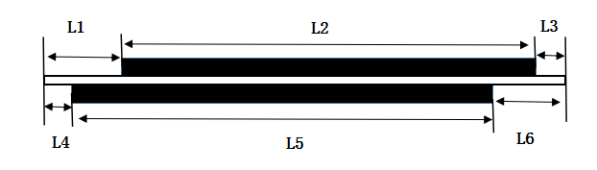
图1
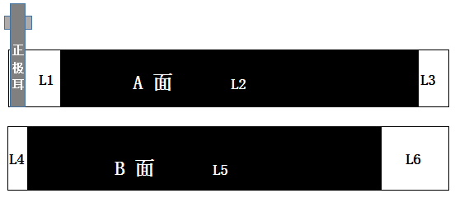
图2
表1 单位为毫米
L1 | L2 | L3 | L4 | L5 | L6
35.0 | 322.0 | 5.0 | 6.0 | 286.0 | 70.0
5.3 负极片制备
5.3.1 称量
称量应在相对湿度≤50.0% RH，温度 ≤30℃的环境条件下进行，所用仪器、设备应清洁干净。
石墨负极、炭黑导电剂、CMC（3.9）、SBR（3.10）（按固含量计算）称取的总量为2.0kg~3.0 kg，按其之间的质量分数分别为94.0%~96.0%、1.0%~2.0%、1.0%~1.5%、2.0%~2.5%计算，用电子天平称量；去离子水的量按与石墨负极、炭黑导电剂、CMC、SBR（按固含量计算）等固体物总质量的60.0%~80.0%计算，用电子天平称量。
5.3.2 搅拌混合
搅拌混合应在相对湿度≤50.0% RH，温度 ≤30℃的环境条件下进行，所用仪器、设备应清洁干净。
- 将称量的去离子水加入到真空搅拌机中，再分次逐步加入称量的CMC（加入CMC时，可分成多份，溶解一份，再加下一份，逐份加入），然后进行分散搅拌直至CMC完全溶解到去离子水中；
- 将称量的炭黑导电剂加入真空搅拌机中进行混合搅拌，使各种物料均匀混合；
- 再将称量的石墨分次逐步加入到真空搅拌机中进行混合搅拌，使各种物料均匀混合；
- 再加入SBR进行慢速搅拌至完全分散；
混合搅拌的整个过程中，负极浆料温度控制在40℃以下，粘度控制在1500mPa•s~3000mPa•s，最后慢搅后抽真空，出浆料，进入下道过程。
5.3.3 涂覆
涂覆应在相对湿度≤50.0% RH，温度 ≤35℃的环境条件下进行，所用仪器、设备应清洁干净。
用锂电池极片涂布机将混合后的负极浆料均匀涂覆在铜箔（3.13）的双面上，使负极敷料双面面密度与正极敷料双面密度相匹配，并用螺旋测微器测量涂覆的负极片厚度。
严格控制负极片的涂覆制备过程，涂覆时的烘烤温度不高于110℃，负极面密度、厚度要一致，并记录测试数据。
5.3.3 负极双面面密度
负极双面面密度是根据公式（1）计算而得
正极质量比容量×正极活性材料含量×正极双面面密度
×1.05～1.1 …（1）
负极质量比容量×负极活性材料含量
负极双面面密度=

5.3.4 负极片制作
负极片制作在相对湿度≤50.0% RH，温度 ≤35℃的环境条件下进行，所用仪器、设备应清洁干燥。
用裁片机将涂覆的负极片进行分切，之后刮粉，将L7和L8区域中的负极敷料刮去成空白区域，负极片尺寸规格见图3和表2，将负极片放入烘箱并用氮气保护，在100℃～110℃温度范围内烘烤、干燥10h～12h，然后用对辊机对负极片进行辊压，辊压后的负极极片要平整、不变形、不掉粉，再用可调式分条机裁切成长328.0mm、宽44.0mm的负极片，在L7区域的靠左边且与L9的区域对齐的位置将负极极耳（3.15）用点焊机（4.13）焊接到铜箔上（见图4）。
将每一负极片用电子天平称重并逐一编号并做记录。
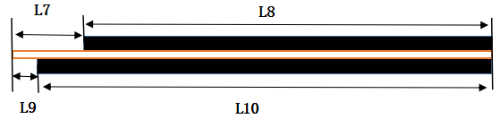
图3
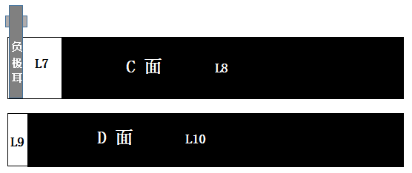
图4
表2 单位为毫米
L7 | L8 | L9 | L10
27.0 | 301.0 | 6.0 | 322.0

5.4 试验电池组装
电池组装应在相对湿度≤40.0% RH，温度 ≤30℃的环境条件下进行，所用仪器、设备应清洁干净。
将正极片、负极片分别用软毛刷（4.20）和吸耳球（4.21）除去附着在极片表面的尘料。
将对折且对齐后的锂离子电池隔膜套在卷绕机（4.12）的卷针A（卷针见图5）上，再插上卷针B与卷针A合二为一，再将负极片放在对折后的两层锂离子电池隔膜之间的中间部位且居中对齐，之后，将正极片放在上层的锂离子电池隔膜上，使正极片、锂离子电池隔膜、负极片三者居中对齐卷绕，将卷绕成的电池从卷针上拔出，用绝缘胶将电池的尾部与电池体粘贴成一起，再将电池平放在电池平压机（4.13）上挤压二次，将试验电池逐一编号并做记录；然后放置于80℃~100℃的烘箱中抽真空干燥36h~48h（在烘烤的过程中，每4h要抽真空换氮气一次），再用铝塑膜热封机（4.14）将电池封装在铝塑膜内（在电池一侧留有气囊），置入惰性气体手套箱（4.15）中，在电池的气囊处用注液器（4.16）注入锂离子电池电解液（3.4）并用绝缘胶密封，在常温干燥的环境下，将注完锂离子电池电解液后的试验电池（气囊部位向上的方式放置）搁置40h~48h。
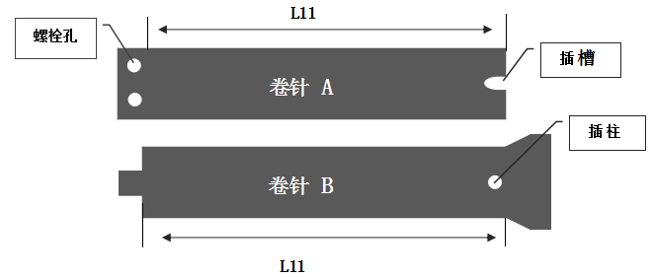
图5
注1：卷针A、卷针B宽：23.0mm±0.5mm，厚：1.0mm，内径长：L11=80mm±1.0mm
5.5 电池化成
试验电池化成应在相对湿度≤60.0% RH，温度控制在 25℃±2℃环境条件下进行。
把制作完成的试验电池夹在夹具里，用锂离子电池电化学性能测试仪（4.20）进行试验电池化成。
化成1C充放电电流值就是试验电池容量值，是根据每一块电池的正极片减去铝箔和极耳的净重乘以正极片所含镍钴锰酸锂的质量比和比容量计算出的试验电池容量，化成充放电制度和方式如下：
（1）0.05C恒定电流充电240min，电压限制4.1V；0.1C恒定电流充电360min，电压限制4.1V，静置4~6h；
（2）用无油真空泵（4.22）抽出电池气囊中的气体，用绝缘胶密封电池的排气孔；
- 0.2C恒定电流充电至电压4.2V，恒压充电50min，电流限制0.01C；静置5min；0.2C恒定电流放电至至终止电压2.75V；
- 0.2C恒定电流充电240min，电压限制4.1V；静置4天；
- 0.2C恒定电流充电至电压4.2V，恒压充电50min，电流限制0.01C；静置5min；0.2C恒定电流放电至至终止电压2.75V，静置5min；
- 0.5C恒定电流充电至电压4.2V，恒压充电50min，电流限制0.01C；静置5min；0.5C恒定电流放电至至终止电压2.75V，静置5min；
- 0.5C恒定电流充电至电压4.2V，恒压充电50min，电流限制0.01C；静置5min；1C恒定电流放电至至终止电压2.75V，静置5min。
- 0.5C恒定电流充电至电压4.2V，恒压充电50min，电流限制0.01C；静置。
注2：可根据镍钴锰酸锂的性能、用途和测试要求分别将试验电池的充放电电流、充电限制电压和终止电压进行调整。
5.6 电池测试
试验电池的测试在相对湿度≤60.0% RH，温度控制在 25℃±2℃环境条件下进行。
经过化成的试验电池夹在夹具里，用锂离子电池性能测试仪测试电性能，试验电池测试方法应按照GB/T 18287规定的试验方法进行。也可根据镍钴锰酸锂的性能、用途和测试要求分别将试验电池的充放电电流、充电限制电压和终止电压进行调整。
5.7 结果计算与数据数据处理
将试验电池按照同一规定的充放电制度进行充电放电循环，根据锂离子电池电化学性能测试仪测试的数据计算镍钴锰酸锂的放电平台容量比率及循环寿命。
5.7.1 放电平台容量比率测试
镍钴锰酸锂的第n次循环的放电平台容量比率按公式（1）计算：
Q_{U}

P_{n} ＝ ×100% ………………………………………………………………………………（1）
Q

式中：
P_{n} —第ｎ次循环的放电容量比率，%；
Q_{U} —第ｎ次循环放电至测试要求的电位U时的放电容量，单位为毫安时（mA·h）；
Q —第ｎ次循环放电至终止电压时的放电容量，单位为毫安时（mA·h）。
5.7.2 循环寿命测试
计算镍钴锰酸锂在第n次循环放电容量与第1次循环放电容量之比，按公式（2）计算：
Qn
η_{n} ＝ ×100% ……………………………………………………………………………（2）
Q₁

式中：
η_{n}—第n次循环放电容量与第1次循环放电容量比率，%；
Q_{n ——}第n次循环放电容量，单位为毫安时（mA·h）；
Q₁ —第1次循环放电容量，单位为毫安时（mA·h）。
镍钴锰酸锂的循环寿命按下列方法确定：当η_{n}等于80％时的循环次数n，即为测定样品的循环寿命。
7 测试报告
检测报告应包括以下内容：
a）样品名称及批次；
b) 检测结果；
c) 检测日期；
d) 本标准中没有规定的各种操作；
e) 可能影响检测结果的情况；
f）本标准号。

